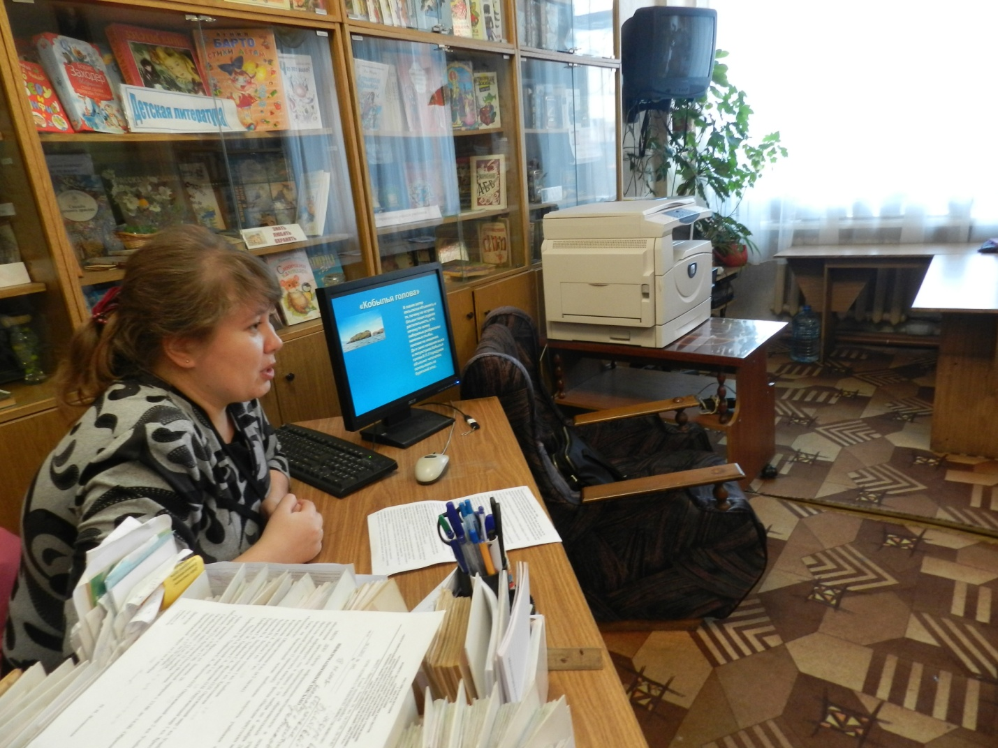

16 lдекабря в гостях у первоклассников из группы продленного дня побывала, сотрудник библиотеки имени А.Потаниной и познакомила ребят с сибирским сказочником Стародумовым и его «Байкальскими сказами».
